БЮРО СУДЕБНО-МЕДИЦИНСКОЙ ЭКСПЕРТИЗЫ
ПРИЛОЖЕНИЕ К АКТУ № 13
судебно — медицинского исследования
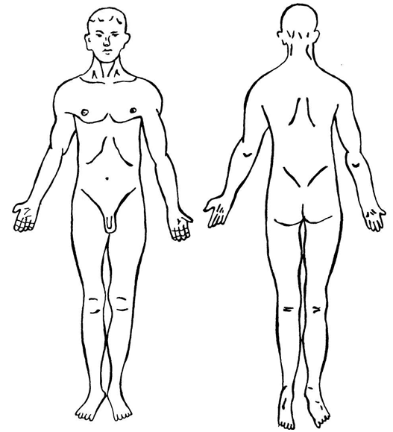
Рис. 1. Схема тела. Вид спереди и сзади
Судебно — медицинский эксперт Власов /Власов А. А./

